|  |
| --- |
| PTT31-A |
| Communicatie network model |
| Verantwoording keuze communicatiemodellen |

|  |
| --- |
| Proftaak Group T31-A  11-4-2015 |

# Contents

**No table of contents entries found.**

# Introductie

Met aanleiding van de opdrachtgever <<Vul hier je opdrachtgever in>> is het project ‘wasserette` gelanceerd. Deze wasserette is ‘in bedrijf’ met onder andere wasmachines, stoommachines en centrifugemachines. Deze machines moeten op afstand aangestuurd kunnen worden en de status van machine-afhankelijke gegevens kunnen ontvangen.

Met aanleiding van een ander kort onderzoek is er gekozen om een server als rekencentrum te gebruiken en de Arduino als doorgeefluik naar de Centipide module. De Centipede module wordt gebruikt om de wasmachine of mogelijk andere machines te simuleren.

Het doel van het netwerk is om commando’s over te kunnen sturen naar verschillende machines en verschillende statussen kunnen uitlezen van dezelfde machines vanuit een centrale beheerderspaneel.

# Mogelijke verbindingen

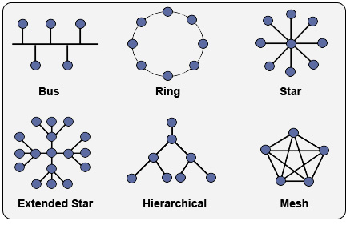We hebben de volgende nodes:  
1. Centrale beheerderspaneel  
2. Arduino die de Centipede aanstuurt (maal het aantal machines die aangestuurd moeten kunnen worden vanuit het beheerderspaneel)  
  
Hiernaast kun je verschillende modellen zien. Het model waarvoor gekozen is, is de Hierarchical model. Het ‘Star’ model is een vrijwel 1 op 1 representatie van hoe de verschillende apparaten met elkaar communiceren via een server dat dient als rekencentrum. De beheerderspaneel doet door middel van Remote Procedure Calls de status ophalen of een commando versturen.

# Waarom de rest afvalt

## Bus

Het bus model staat toe dat alle apparaten die de bus ondersteunen met elkaar kunnen communiceren. Deze bus is echter lastig(er) te programmeren dan een directe verbinding doordat niet alle apparaten tegelijk mogen communiceren. Ook wordt dit model lastiger doordat de vele protocollen via een bus niet altijd re-implementeerbaar zijn voor zowel computers als Arduino’s.  
Enkele voorbeelden zijn Arduino (USB/UART of canBUS) en computer naar computer (USB to USB). Wanneer op een busverbinding de master wegvalt, zal heel het systeem plat liggen totdat een ander apparaat zichzelf tot master benoemd.

## Mesh

Wanneer verschillende apparaten direct met elkaar verbonden zijn, valt dit onder het mesh model. Dit model is het meest fout-ongevoelig. Dit komt doordat wanneer een node wegvalt, de rest nog steeds aangesloten staat met elkaar. Dit model veroorzaakt sterke vertraging doordat er n^2 verbinden nodig zijn per aantal apparaten. Wanneer dit fysieke bekabeling is, dan zal er een groot aantal kabels zijn om dit netwerk voor grotere aantallen machines te regelen. Al deze verbindingen worden niet standaard ondersteund door de Arduino wanneer dat op zichzelf een grote uitdaging toevoegd aan het maken van dit netwerk.

## Ring

Het Ring model heeft dezelfde kwalen als het bus model.

## Extended star

Er is hier geen sprake van microcontrollers verbonden aan microcotrollers of microcontrollers aan een ‘hub’ computer. Het extended star model is niet mogelijk doordat er geen apparaten via apparaten verbonden zijn. Het vereist evenveel fysieke aansluitingen als het ‘Star’ model.